2012-2013学年第一学期朝州一中高一级第一次月考试卷
一、单项选择题。下列各选项中只有一个选项是正确的。（共15题，15×2=30分）
1．2010年广州亚运会的吉祥物“吉祥如意乐羊羊”，在构思．设计和制作完成后，就迅
速进行了商标注册。在这里，作为有偿使用的亚运会吉祥物标识
A．是商品，因为其具有使用价值 B．不是商品，因为没有用于交换
C．是商品，是用于交换的劳动产品 D．不是商品，因为不具有使用价值

2．某公司向计算机个人用户提供免费的安全和杀毒服务，占据了国内网络安全软件市场
的半壁江山，该公司的产品和服务之所以免费提供，是因为其提供的产品与服务
A．属于公共物品 B．价值通过其他形式实现
C．使用价值不大 D．未用于交换而没有价值

3．货币在商品流通中起着重要作用。下列对于货币的正确认识是
A．货币能表现一切商品的价值 B．货币就是金银，金银就是货币
C．有商品交换，就有货币 D．货币只有流通手段的职能

4．2011年6月以来我国南方持续遭遇强降雨，造成长江中下游及西南地区发生洪涝灾害，
国家紧急调拨救灾物资（包括冲锋舟、帐篷、棉被等），抗洪抢险。这里的“救灾物资”
A．是商品，因为它是劳动产品 B．是商品，因为它是提供给人们消费的
C．不是商品，因为它没有使用价值和价值 D．不是商品，因为它没有用于交换

5．某集团通过技术创新，成功研发出拥有自主知识产权的数字视频处理芯片，在激烈
的市场竞争中脱颖而出，成为中国平板电视第一品牌。这表明，商品生产者如果率先改
进技术设备，提高劳动生产率，在同一时间内生产的
A．单位商品价值量增加，商品价值总量增加，交换中获利增大
B．单位商品价值量降低，商品价值总量不变，交换中获利增大
C．单位商品价值量不变，商品价值总量增加，交换中获利增大
D．单位商品价值量降低，商品价值总量不变，交换中获利增大

6．2010年，团购网站的兴起为中国网民带来一种新型的网络购物方式，由于它提供的多
是服务类型产品而受到消费者的热捧，这也使得2010年上半年成为这一新行业的爆炸成
长。网络购物的盛行
①使货币职能发生了本质性的变化 ②没有改变商品交换的本质
③使商品交换的方式发生了变化 ④表明纸币已经由电子货币取代
A．①② B．②③ C．①③ D．①④

7．某国2010年生产某商品10万件，价值总额240万元，如果2011年从事此商品生产
的劳动者数量增加10℅，社会劳动生产率提高20℅，其他条件不变，则2011年此商品
的单位价值量和价值总量分别是
A．20．00元和220万元 B．19．20元和220万元
C．19．20元和264万元 D．20．00元和264万元

8.食品等生活必需品价格上涨会引起需求量变动。在其他条件不变的情况下，下列需求曲线更能准确反映这一信息的是
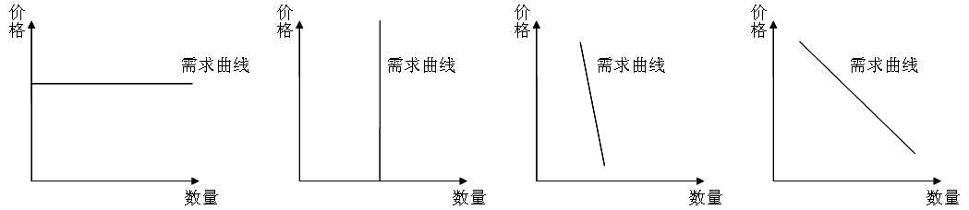
A | B | C | D

9．政府给消费者一定的新能源汽车购置补贴，会影响消费者对新能源汽车的市场需求量。
下列图像最能正确反映这一信息的是
（注： ___补贴前的消费量 补贴后的消费量；横轴x为需求量；纵轴Y轴为价格）
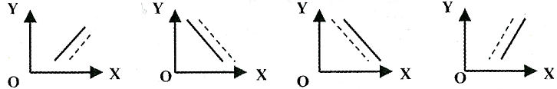
A  B C D[来源:学科网]

10.下图为某商场同一时期甲、乙两种商品的有关情况变化图，根据你的比较和分析，下列最可能出现的情况是
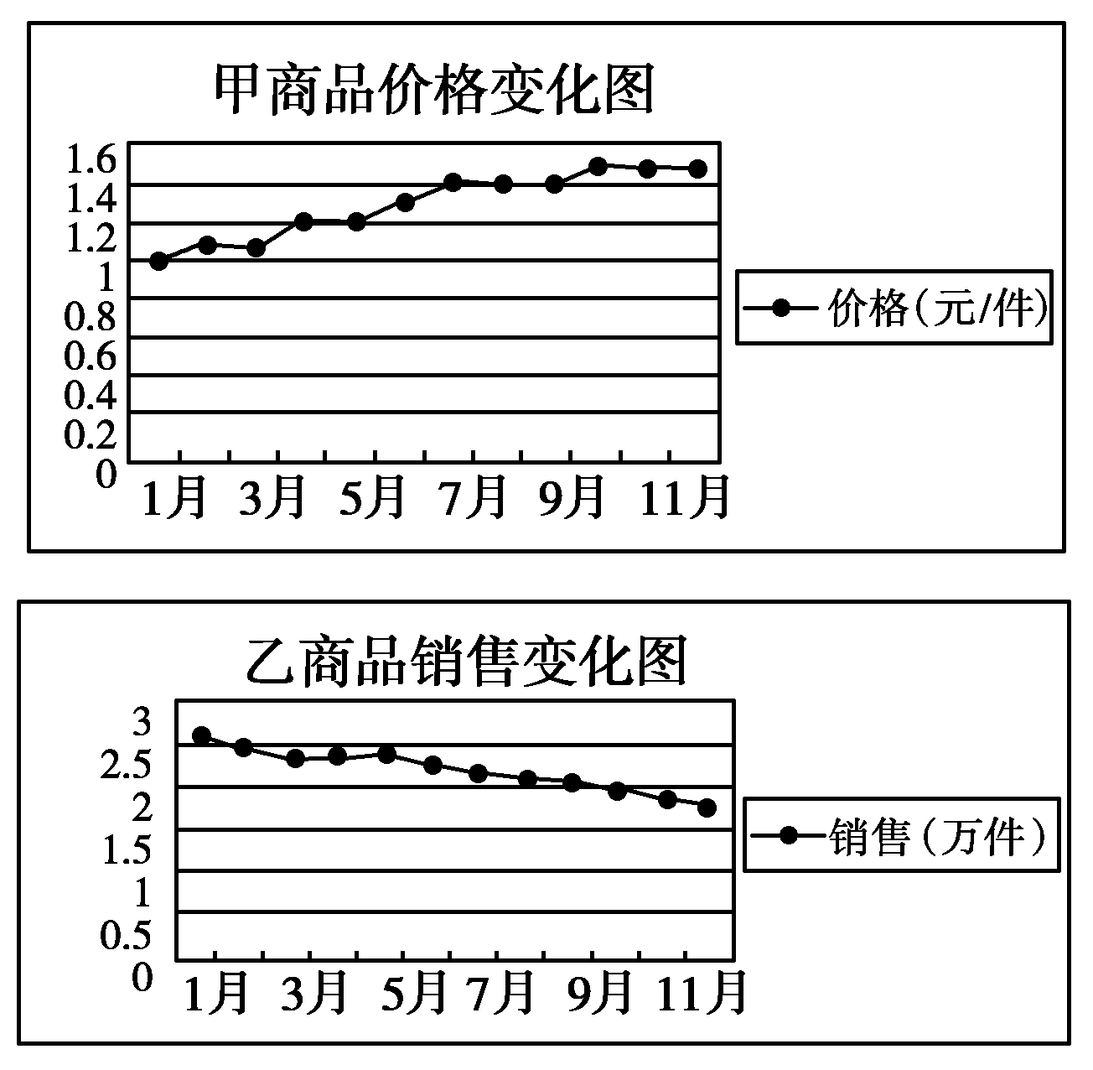
A．乙商品是甲商品的替代品 B．乙商品是甲商品的互补品
C．乙商品是生活必需品 D．乙商品市场是卖方市场

11．移动通信进入3G时代后，人们可以感受到3G带来的精彩生活——更高质量的通话，
更快速度的上网，还可以享受视频电话等多种信息服务，这将大大改善居民的消费方式，
提高消费水平。这反映出
①消费是社会再生产的重要环节 ②消费对生产的调整和升级起重要作用
③消费的种类、质量是通过生产创造的 ④生产对消费提供对象，为消费创造动力
A．①④ B．②④ C．①③ D．③④

12.今天，“定制服务”已经成为一种简单而时尚的生活方式，为了追求个性，不少消费者喜欢对手机进行换壳和装饰、自己动手设计鞋子的颜色和刺绣花样等等。这主要体现了消费者的
A．从众心理 B．求异心理 C．攀比心理 D．求实心理

13．2011年1月2日，人民网载文指出，随着我国城市居民的消费从温饱型向小康型转变，炫耀性、奢侈性和过度性消费等不合理的消费现象也随之产生。为消除上述现象，我们应
①形成健康文明、节约资源的消费模式 ②坚持物质消费与精神消费协调发展
③倡导节约意识，弘扬艰苦奋斗精神 ④量入为出，适度消费
A．①② B．②④ C．①③④ D．①②③④

14.李红在春节前买了数码相机、漆线雕等礼物，租了一辆小汽车回老家探亲访友，并用按揭付款方式购买了高清彩电。下列正确反映李红消防工程的消费类型是
A．钱货两清消费、租赁消费、贷款消费
B．有形商品消费、劳务消费、贷款消费
C．钱货两清消费、生存资料消费、贷款消费
D．生存资料消费、发展资料消费、享受资料消费

15.随着我国居民生活水平进入小康，我国的恩格尔系数不断下降。这意味着我国居民
①食品支出逐渐减小 ②消费结构日益改善 ③食品支出占家庭总支出的比重不断下降 ④人们的消费支出占家庭总支出的比重不断下降
A．①② B．②④ C．②③ D．③④

二、两项选择题。下列各选项中只有两项选项是正确的。（共5题，5×3=15分）
16.在日常生活中，我们经常到农贸市场购买粮食、蔬菜、水果等等。这些物品的共同点是：
A.都是劳动产品 B.都具有使用价值和价值两个基本属性
C.都是用于交换的劳动产品 D.都是一般等价物

17. 2010年10月23 日，美元兑人民币汇率为1：6．689，2012年10月12日，美元兑
人民币汇率为1：6．322。这一变动说明
A.美元升值，人民币贬值 B.美元兑人民币的汇率下降
C.美元兑人民币的汇率升高 D.美元贬值，人民币升值

18.“百大品类齐秒杀”“疯狂家电抢购专列”……每年节庆期间，各大商场总是“折”
声一片。由于打折幅度不小，市民总能买到便宜的商品，商家也赚了个盆满钵溢。这说
明
A.价格变动引起需求量的变动 B.应充分发挥消费对生产的决定作用
C.商家利用消费者的求实心理来引导其消费行为
D.价格大战是商家扩大市场占有率的根本手段

19.上世纪70年代吃的是“温饱”；80年代吃的是“口味”；90年代吃的是“花样”；现
在，人们吃的是“健康”。不同的时代，消费的内容发生了巨大的变化，这主要说明了
A.家庭消费从低级逐步向高级发展 B.我国居民的恩格尔系数不断提高
C.发展资料、享受资料消费取代了生存资料消费
D.我国社会经济的发展带动了消费结构的变化

20. 1.下表为某市2011年9月份CPI（居民消费价格指数）统计表
项目名称 | CPI | 其中
项目名称 | CPI | 食品 | 粮食 | 肉类及制品 | 蛋 | 其他商品
上年同期（100） | 86.6 | 87.7 | 76.8 | 139.2 | 111.0 | 61.3
下列说法正确的是
A.居民消费品价格普遍上涨，尤其是食品类价格涨幅较大
B.食品类价格上涨会对居民消费支出影响度小
C.食品价格上涨会提高农民生产的积极性，增加供应
D.政府应制定相关食品价格，防止物价上涨对居民的影响

二：主观题（共2题,16题27分，17题28分）
21. 据中国消费者信心调查结果显示，55%的中国消费者在2009年消费支出比2008年要多。国家统计局中国经济景气监测中心负责人对此表示，这其中主要是百姓的服务性消费需求、支出明显上升。尽管遇到了金融危机，但是中国老百姓并没有减少消费，多数还是增加消费。这个增长是普遍的，不同的地区，不同的城市，包括农村，都是出现了消费的增长。
(1)人们服务性消费需求、支出明显上升反映了什么经济现象？（8分）
(2)简要说明在金融危机情况下，中国老百姓为什么还增加消费？（19分）

22. 白色污染，是人们对塑料垃圾污染环境的一种形象称谓。白色污染的危害有侵蚀土地、污染空气、污染水体、火灾隐患等，由于其很难降解，易造成长期的、深层次的生态环境问题。国家有关部门已对白色污染问题开始重视，并逐步加强管理，但是由于法规不明确，宣传不到位，管理不严等问题，白色污染问题依然严峻。塑料包装食品满足了学生追求方便卫生的需求，全面进入学生的生活，校园已成为白色污染的聚集地之一。
(1)中学生应该如何对待塑料包装食品？（5分）
(2)崇尚绿色消费已成为国家提倡的消费观念，为什么要崇尚绿色消费？（12分）
(3)请你为解决“白色污染”问题提出建议。（11分）

高一级政治第一次月考参考答案：
1--5:A B A D C 6—10：B D C B B 11—15:D B C A C 15—20：BC BD AC AD AC
21答案：(1)服务性消费大多属于发展资料和享受资料的消费，服务性消费需求、支出明显上升，反映了随着经济水平的提高，人们越来越追求身心愉悦和全面发展，发展资料和享受资料的消费逐渐增加。（8分）
(2)①收入是消费的基础和前提。在其他条件不变的情况下，人们当前可支配收入越多，对各种商品和服务的消费量就越大。而居民收入的增加要靠经济的稳定增长。增加消费得益于2009年中国经济在全世界率先探底回升，为居民收入的增加奠定了基础。（9分）
②居民消费水平不仅取决于当前的收入，而且受未来收入预期的影响。对于未来收入，如果人们有非常乐观的预期，那么预支将来收入的可能性就会加大。增加消费是因为2009年经济回升和“稳增长、调结构”的经济政策，使人民群众对未来个人增收充满信心。（10分）

22答案： (1)中学生应尽量减少或拒绝使用塑料包装食品，增强环保意识，树立绿色消费观念。（5分）
(2)①有利于人的生命健康；②有利于保护环境、节约资源和社会经济的可持续发展；③有利于商品生产者增强环保意识，促进绿色产业的发展；④有利于贯彻落实科学发展观。（每点3分）
(3)①作为企业，要从整体和长远利益出发，不生产这种产品，积极从事绿色产品的生产，为环保事业作出贡献。②国家要加大环境保护力度，加大对企业生产的宏观调控和对个人消费行为的引导，坚决关停一些对环境污染严重的企业。③作为消费者个人要树立保护环境、绿色消费的理念。（第一、二点4分，第三点3分）

